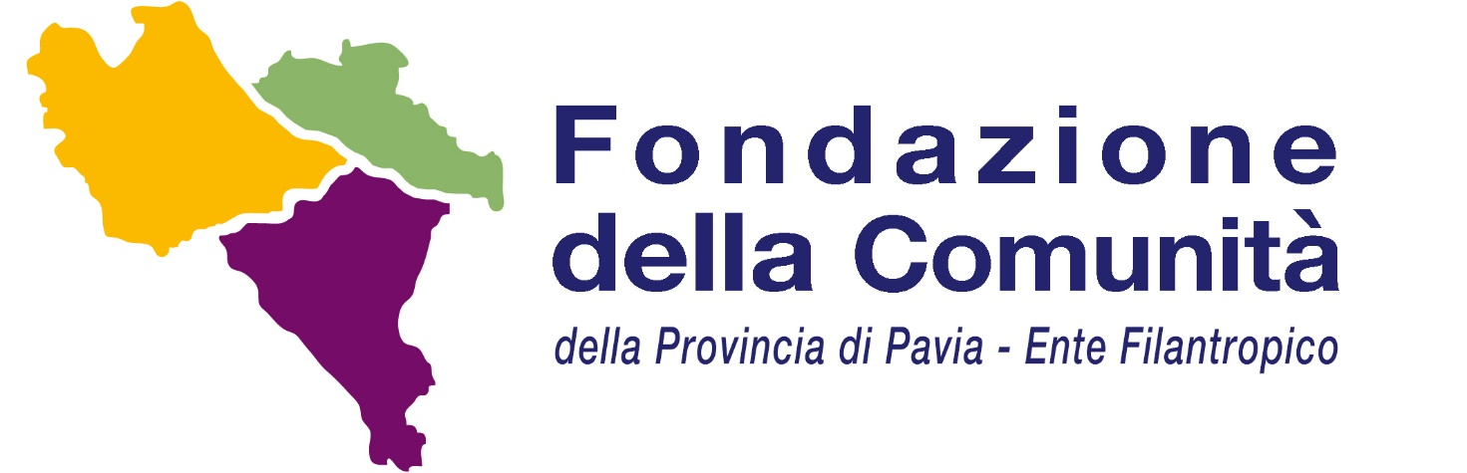

Informativa per i donatori della Fondazione della Comunità
della Provincia di Pavia - Ente Filantropico
La Fondazione della Comunità della Provincia di Pavia Ente Filantropico ha a cuore la corretta applicazione della complessa normativa che agevola le donazioni a favore del non profit. Riportiamo di seguito delle informazioni sintetiche per capire se e in quale misura la Sua donazione può permetterLe un risparmio d’imposta.
La Fondazione è iscritta al RUNTS (Registro Unico Nazionale del Terzo Settore) dal 3 luglio 2023, pertanto le donazioni che saranno effettuate da persone fisiche e dai soggetti d’impresa godranno dei benefici fiscali previsti dalla normativa vigente (art. 83 del D. Lgs 3 luglio 2017).
Per le persone fisiche sarà possibile: - detrarre dall’imposta lorda il 30% dell’importo donato, fino ad un massimo complessivo annuale pari a 30.000,00 euro (art. 83, comma 1 del D. Lgs. 3 luglio 2017 n.117).
oppure - dedurre dal reddito l’intera somma donata, per un importo non superiore al 10% del reddito complessivo dichiarato (art. 83, comma 2 del D. Lgs. 3 luglio 2017, n. 117).
Se la deduzione supera il reddito complessivo netto dichiarato, l’eccedenza può essere dedotta fino al quarto periodo d’imposta successivo.
Per gli enti e società sarà possibile: - dedurre dal reddito l’intera somma donata, per un importo non superiore al 10% del reddito complessivo dichiarato (art. 83, comma 2 del D. Lgs 3 luglio 2017, n. 117).
Se la deduzione supera il reddito complessivo netto dichiarato, l’eccedenza può essere dedotta fino al quarto periodo d’imposta successivo.
Si ricorda che il beneficio è consentito a condizione che il versamento delle donazioni sia eseguito tramite banche o uffici postali ovvero mediante altri sistemi di pagamento previsti dall’art. 23 D.lgs. n. 241/1997.

